Министерство науки и высшего образования Российской Федерации
Федеральное государственное автономное образовательное учреждение высшего образования
«Пермский национальный исследовательский политехнический университет»

Электротехнический факультет
Выпускающая кафедра: информационные технологии и автоматизированные системы (ИТАС)
Направление подготовки: 09.03.04 Программная инженерия

ОТЧЕТ
Лабораторная работа №2
«Классы и объекты. Использование конструкторов.»
По дисциплине «Основы алгоритмизации и программирования»
Вариант 12

Выполнил: студент группы РИС-25-2б
Пушкарева Анастасия Евгеньевна
Принял: Доц. Полякова О.А.

Пермь 2026
Цель:
- Создание консольного приложения, состоящего из нескольких файлов в системе программирования Visual Studio.
- Создание объектов с использованием конструкторов.
Постановка задачи:
- Определить пользовательский класс.
- Определить в классе следующие конструкторы: без параметров, с параметрами, копирования.
- Определить в классе деструктор.
- Определить в классе компоненты-функции для просмотра и установки полей данных (селекторы и модификаторы).
- Написать демонстрационную программу, в которой продемонстрировать все три случая вызова конструктора-копирования, вызов конструктора с параметрами и конструктора без параметров.
Постановка задачи из варианта:
Пользовательский класс КВИТАНЦИЯ
Номер – int
Дата – string
Сумма - double
Анализ задачи:
- Создаём класс с полями Number,Date и Amount.
- В классе Receipt определяем конструктор без параметров, конструктор с параметрами, конструктор копирования, деструктор, селекторы и модификаторы для каждого поля класса и метод show() для вывода полей класса.
- В функции main() демонстрируем все методы, организованные в классе.
UML-диаграмма:
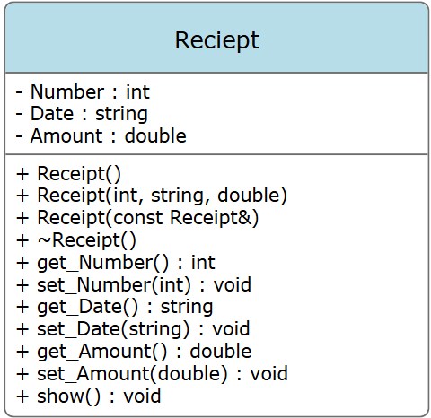
Код:
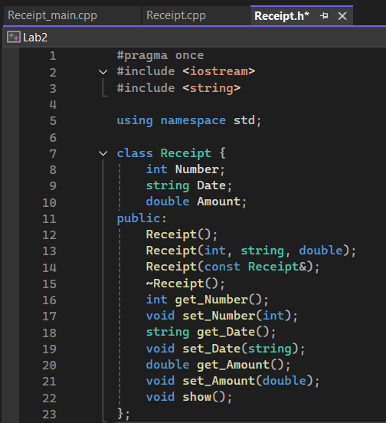
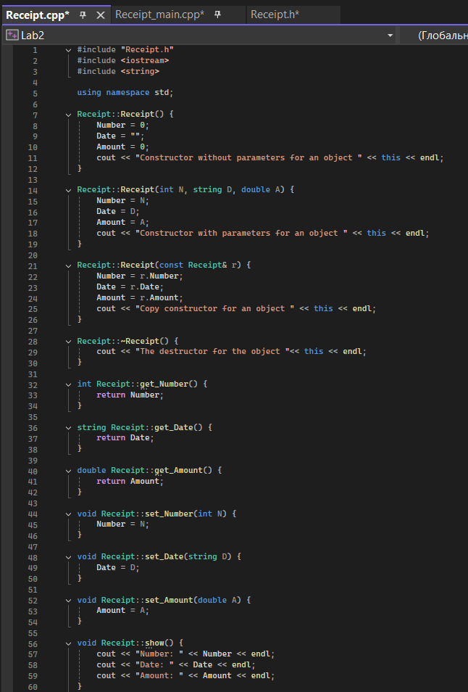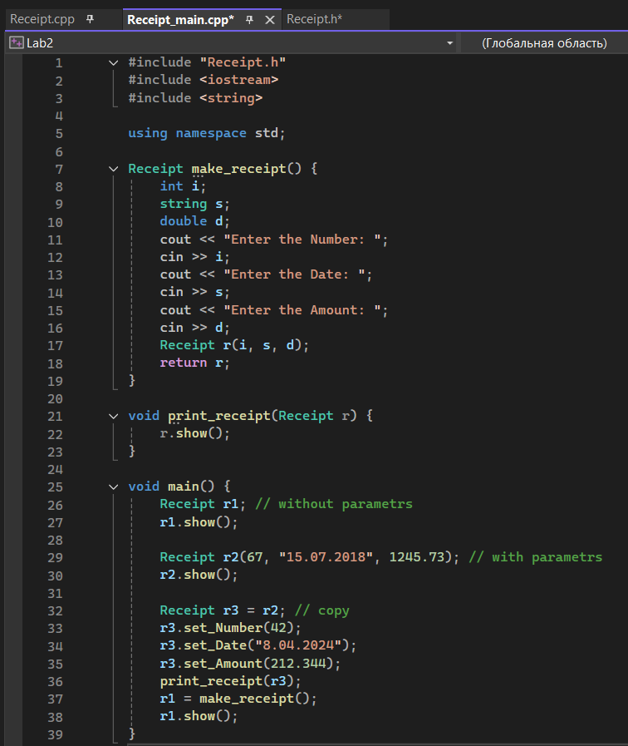

Ответы на вопросы:
- Для чего нужен деструктор?
Он применяется для освобождения ресурсов, выделенных конструктором объекту.
- Сколько типов конструкторов существует в C++?
Три: конструктор с параметрами, без параметров и копирования.
- Для чего используется деструктор? В каких случаях деструктор описывается явно?
Деструктор нужен для освобождения памяти. Явно он описывается тогда, когда объект содержит указатели на память, выделяемую динамически.
- Для чего используется конструктор без параметров? Конструктор с параметрами? Конструктор копирования?
Конструктор без параметров используется для создания «пустого» объекта или для объекта, значения полей которого определены изначально в коде. Конструктор с параметрами используется для инициализации объекта требуемыми значениями. Конструктор копирования используется для создания объекта, копирующего предыдущий объект.
- В каких случаях вызывается конструктор копирования?
Конструктор копирования используется в случаях, когда новый объект создается путем копирования существующего при описании нового объекта с инициализацией другим объектом, при передаче объекта в функцию по значению, при возврате объекта из функции.
- Перечислить свойства конструкторов.
- Конструктор не возвращает значение, нельзя получить указатель на конструктор.
- Класс может иметь несколько конструкторов с разными параметрами для разных видов инициализации.
- Конструктор, вызываемый без параметров, называется конструктором по умолчанию.
- Параметры конструктора могут иметь любой тип, кроме этого же класса.
- Если программист не указал ни одного конструктора, компилятор создает его автоматически. Такой конструктор вызывает конструкторы по умолчанию для полей класса.
- Конструкторы не наследуются.
- Конструкторы нельзя описать с модификаторами const, virtual и static.
- Конструкторы глобальных объектов вызываются до вызова функции main.
- Конструктор вызывается, если в программе встретилась какая-либо из синтаксических конструкций.
- Перечислить свойства деструкторов.
- Не имеет аргументов и возвращаемого значения.
- Не наследуется.
- Не может быть объявлен как const или static.
- Не может быть виртуальным.
- ﻿﻿﻿К каким атрибутам имеют доступ методы класса?
Методы доступа имеют неограниченный доступ ко всем элементам класса, независимо от спецификаторов доступа и порядка объявления методов в классе.
- ﻿﻿﻿Что представляет собой указатель this?
Он является указателем на тот объект, для которого вызван метод, который и принимает указатель.
- ﻿﻿﻿﻿Какая разница между методами, определенными внутри класса и вне класса?
Метод, определенный в классе, определяется так же как и обычная функция. А метод, определенный вне класса, определяется по схеме Имя_класса::Имя_Метода, в классе присутствует только прототип.
- ﻿﻿﻿﻿Какое значение возвращает конструктор?
Никакое, конструктор не возвращает значения.
- ﻿﻿﻿﻿Какие методы создаются по умолчанию?
Конструктор без параметров и конструктор копирования.
- ﻿﻿﻿﻿Какое значение возвращает деструктор?
Никакое, деструктор не возвращает значения.
- ﻿﻿﻿﻿Дано описание класса
class Student {
string name;
int group;
public:
student (string, int);
student (const student&)
~student();
};
Какой метод отсутствует в описании класса?
Конструктор без параметров, student();
- Какой метод будет вызван при выполнении следующих операторов:
student*s;
s=new student;
Конструктор без параметров.
- Какой метод будет вызван при выполнении следующих операторов:
student s("Ivanov",20);
Конструктор с параметрами.
- Какие методы будут вызваны при выполнении следующих операторов:
student s1(“Ivanov”,20);
student s2=s1;
Конструктор с параметрами и конструктор копирования.
- Какие методы будут вызваны при выполнении следующих операторов:
student s1(“Ivanov”,20);
student s2;
s2=s1;
Конструктор с параметрами, конструктор без параметров.
- Какой конструктор будет использоваться при передаче параметра в функцию print():
void print(student a)
{a.show();}
Конструктор копирования.
- Класс описан следующим образом:
class Student
{
string name;
int age;
public:
void set_name(string);
void set_age(int );
};
Student p;
Каким образом можно присвоить новое значение атрибуту name объекта p?
Через модификатор p.set_name(newName);

